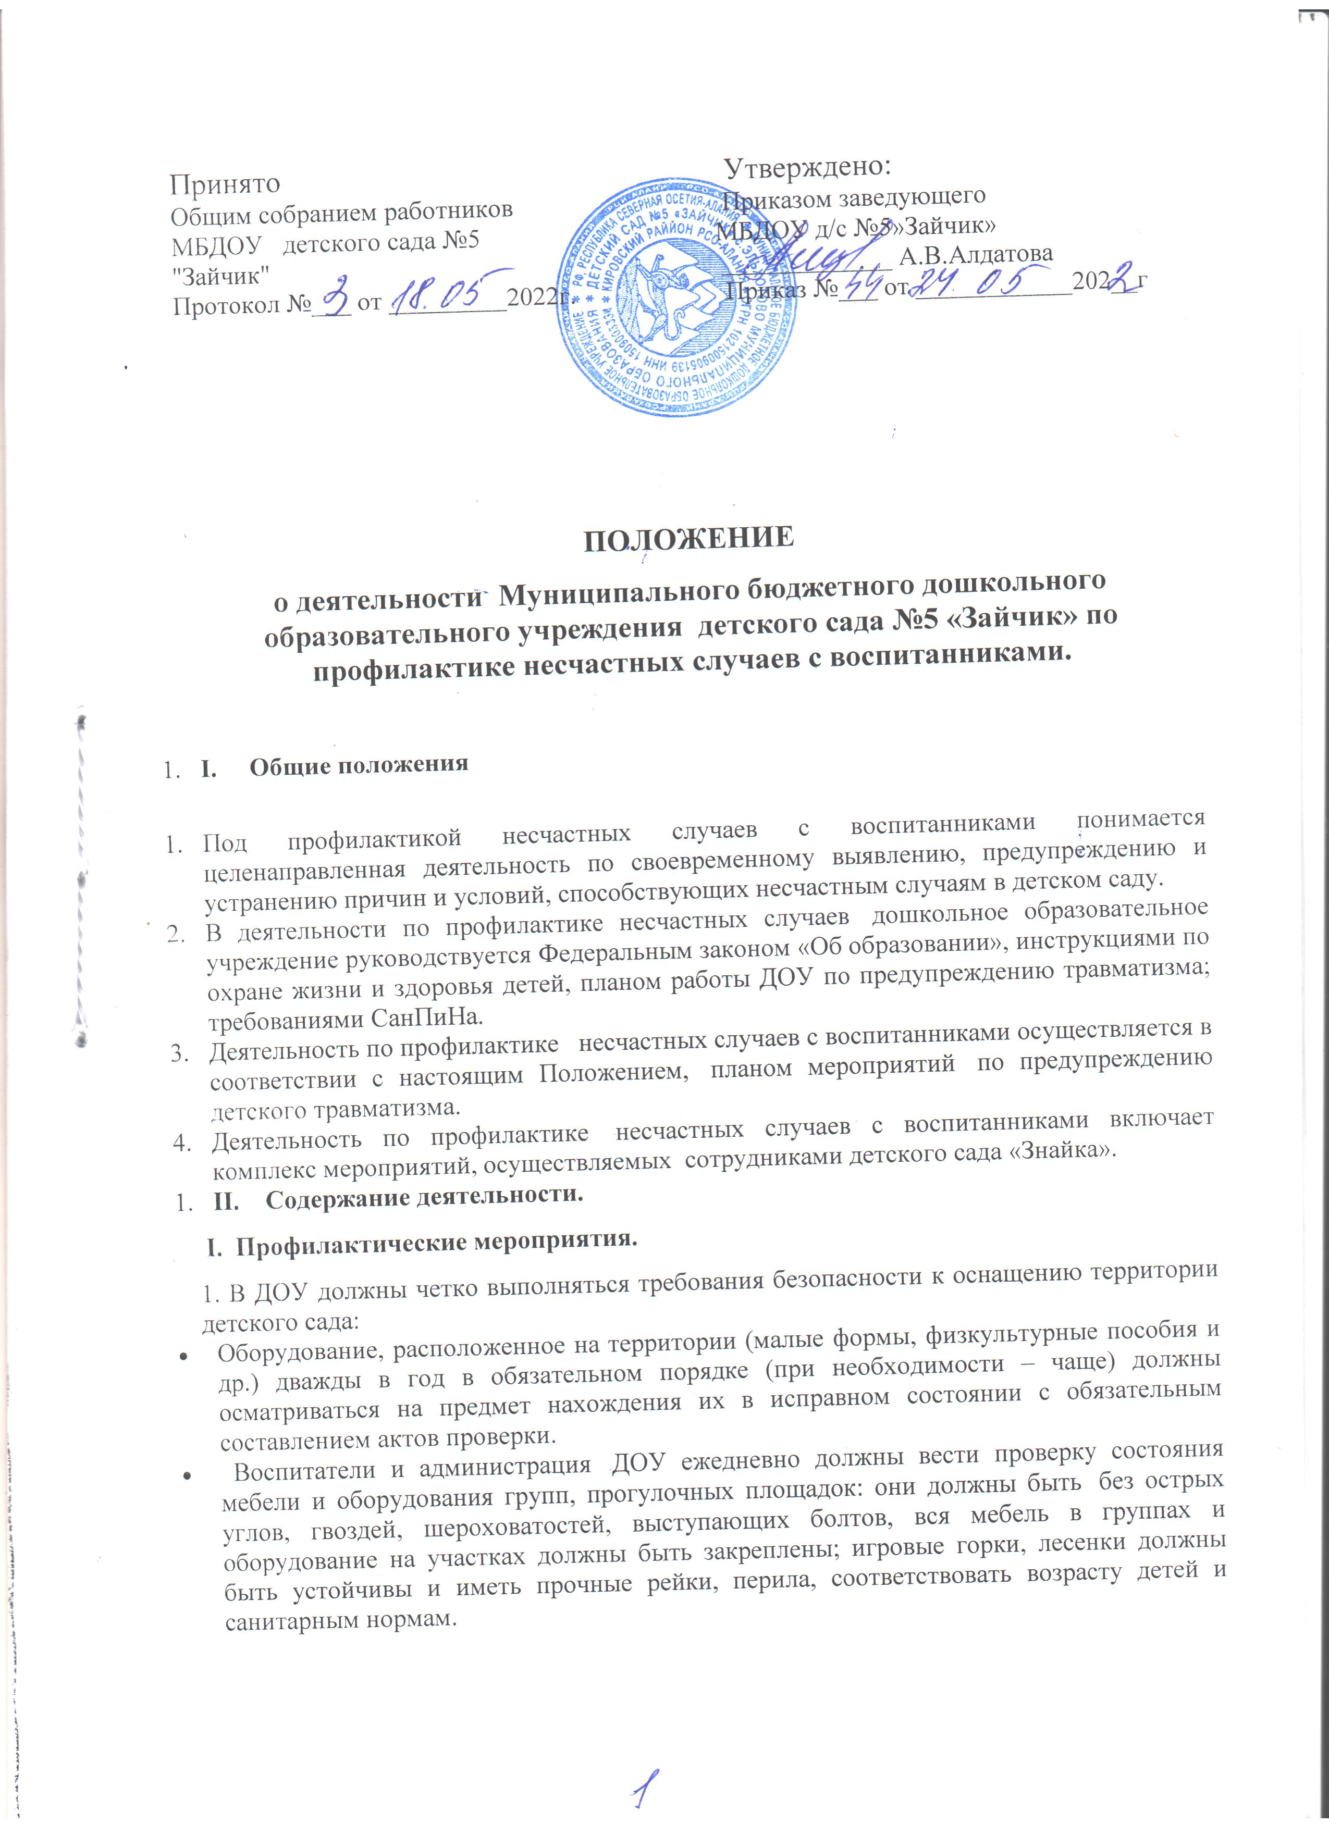

Принято Утверждено:
Общим собранием работников Приказом заведующего
МБДОУ детского сада №5 МБДОУ д/с №5»Зайчик»
"Зайчик" _____________ А.В.Алдатова Протокол №___ от _________2022г. Приказ №___ от ____________202__г

ПОЛОЖЕНИЕ
о деятельности Муниципального бюджетного дошкольного образовательного учреждения детского сада №5 «Зайчик» по профилактике несчастных случаев с воспитанниками.

- I. Общие положения

- Под профилактикой несчастных случаев с воспитанниками понимается целенаправленная деятельность по своевременному выявлению, предупреждению и устранению причин и условий, способствующих несчастным случаям в детском саду.
- В деятельности по профилактике несчастных случаев дошкольное образовательное учреждение руководствуется Федеральным законом «Об образовании», инструкциями по охране жизни и здоровья детей, планом работы ДОУ по предупреждению травматизма; требованиями СанПиНа.
- Деятельность по профилактике несчастных случаев с воспитанниками осуществляется в соответствии с настоящим Положением, планом мероприятий по предупреждению детского травматизма.
- Деятельность по профилактике несчастных случаев с воспитанниками включает комплекс мероприятий, осуществляемых сотрудниками детского сада «Знайка».
- II. Содержание деятельности.
I. Профилактические мероприятия.
1. В ДОУ должны четко выполняться требования безопасности к оснащению территории детского сада:
- Оборудование, расположенное на территории (малые формы, физкультурные пособия и др.) дважды в год в обязательном порядке (при необходимости – чаще) должны осматриваться на предмет нахождения их в исправном состоянии с обязательным составлением актов проверки.
- Воспитатели и администрация ДОУ ежедневно должны вести проверку состояния мебели и оборудования групп, прогулочных площадок: они должны быть без острых углов, гвоздей, шероховатостей, выступающих болтов, вся мебель в группах и оборудование на участках должны быть закреплены; игровые горки, лесенки должны быть устойчивы и иметь прочные рейки, перила, соответствовать возрасту детей и санитарным нормам.
2. В весеннее -осенний период необходимо проводить мероприятия по устранению перед началом прогулки стоялых вод после дождя; уборке мусора; приведению декоративной обрезки кустарников; вырубки сухих и низких веток деревьев и молодой поросли;
3. В зимний период необходимо проводить мероприятия по очистке перед началом прогулки от снега и сосулек крыш всех построек, дорожек, детских площадок, ступенек крыльца, наружных лестниц от снега и льда, посыпать их песком песком.
4. Воспитателям детского сада в целях профилактики травматизма необходимо вести контроль и страховку во время скатывания детей с горки, лазания, спрыгивания с возвышенностей, катания на лыжах в зимний период, проводить проверку выносного материала (лопаток, лыж, ледянок, вертушек).
5. Все культурно – массовые мероприятия проводятся только после тщательного осмотра места проведения и используемого оборудования.
6. Инвентарь и игровое оборудование также должны соответствовать требованиям безопасности: детский инвентарь и игровое оборудование должно находиться в исправном состоянии, позволяющем соразмерять двигательную нагрузку в соответствии с сезоном года, возрастом детей и требованиями СанПиН.

II. Мероприятия с персоналом ДОУ по профилактике детского травматизма.
2.1. Руководителем и его заместителями должны проводиться целевые инструктажи:
- инструктаж по охране труда и здоровья детей во время проведения занятий;
- инструктажи по охране жизни и здоровья детей во время проведения экскурсий и - прогулок за пределами детского сада;

- инструктаж по охране жизни, здоровья воспитанников на прогулочных площадках;
- инструктаж о порядке действий при угрозе или возникновении чрезвычайных ситуаций природного или техногенного характера и выполнении мероприятий гражданской обороны;
- инструкция по оказанию первой медицинской помощи воспитанникам.

2.2. Необходимо составить план мероприятий по предупреждению детского травматизма, в котором должна быть отражена работа с воспитанниками и их родителями (законными представителями).
(План мероприятий по предупреждению детского травматизма является приложением к данному положению)

